**Муниципальное бюджетное общеобразовательное учреждение**

**«Курумканская средняя общеобразовательная школа №2»**

**представляет**

**номинация «Основная школа»**

**Структура**

**Раздел I.** Общие сведения об участнике

**Раздел II.** Воспитательная система

**Раздел III.** Результативность деятельности классного руководителя

Достижения классного коллектива

**Приложения**

1. **Модель воспитательной системы классы;**
2. **Актив класса;**
3. **Социальный паспорт;**
4. **Проект «Сотвори добро» в 2010-2011 уч.г.;**
5. **Разработка открытого внеклассного мероприятия «Толерантность путь к успеху»;**
6. **Портфолио ученицы 7 «б» класса Кукузиевой Жаргалмы;**

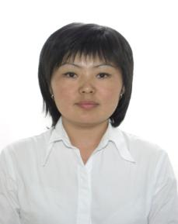

|  |  |
| --- | --- |
| Дата рождения: | 11 ноября 1980 года |
| Образование: | Высшее БГУ,  Восточный факультет |
| Специальность: | филолог – востоковед |
| Общий стаж: | 5 лет |
| Педагогический стаж: | 4 года |
| Место работы: | МБОУ «Курумканская СОШ №2» |
| Должность: | учитель английского языка |
| Категория: | вторая |
| Нагрузка: | 25 часов, классный руководитель 7б класса |

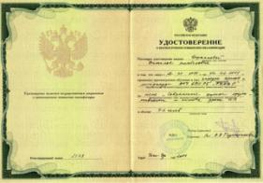**КВАЛИФИКАЦИЯ, УРОВЕНЬ ПРОФЕССИОНАЛЬНОЙ ПОДГОТОВКИ**

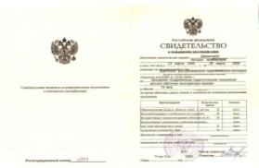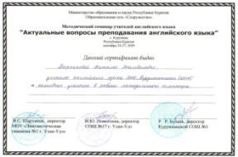

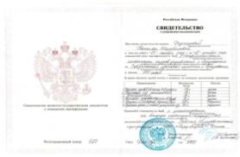

**УЧАСТИЕ В МЕРОПРИЯТИЯХ ШКОЛЫ**

|  |  |  |  |
| --- | --- | --- | --- |
| Год | Мероприятие | Уровень | Результат |
| 2008 | Участие в семинаре по английскому языку. | Районный |  |
| 2009 | Участие в семинаре по английскому языку. | Районный |  |
| 2010 | Открытый урок на семинаре учителей английского языка | Районный |  |
| 2009 | Участие в подготовке визитной  карточки команды «Дельта». | Районный | I место |
| 2009 | Подготовка визитной карточки  для средней группы ЮИД на  конкурсе «Безопасное колесо». | Районный | III место |
| 2009 | Участие в подготовке участника  районного конкурса «Ученик года» (визитная карточка). | Районный | III место |
| 2010 | Подготовке участника  районного конкурса «Ученик года» (визитная карточка) | Районный | Участие |
| 2011 | Выступление на родительской  конференции «Семья – как фактор воспитания» | Школьный |  |
| 2011 | Подготовка визитной карточки участника районного конкурса «Учитель года» | Республиканский |  |
| 2011 | Подготовка учащихся к конкурсу  «Фестиваль английского языка» | Районный | II место |
| 2011 | Подготовка группы учащихся  к фестивалю «Диалог культур» | Районный | Призер |
| 2011 | Открытое внеклассное мероприятие «Толерантность – путь к успеху». |  | Участие |
| 2011 | Заочный конкурс волонтерских отрядов (в номинации «Лучшая видеоработа») | Районный | I место |
| 2011 | Слет волонтеров «Love parade» | Районный | II место |

**УЧАСТИЕ В РАЙОННЫХ МЕРОПРИЯТИЯХ В РОЛИ ВЕДУЩЕГО**

|  |  |
| --- | --- |
| 2009 | 125-летний юбилей школы |
| 2010 | Публичный отчетный концерт школы |
| 2010 | Марафон по сбору средств на строительство Аллеи героев социального труда |
| 2010 | В закрытии года Учителя |
| 2011 | Церемония чествования ветеранов педагогического труда |

**РЕЗУЛЬТАТЫ КЛАССНОГО РУКОВОДИТЕЛЯ**

|  |  |  |
| --- | --- | --- |
| Год | Достижения | Уровень |
| 2010 | Грамота за достигнутые успехи в организации и совершенствовании учебно-воспитательного процесса. | Школьный |
| 2009 | Грамота за плодотворный труд в обучении и воспитании детей. | Школьный |
| 2011 | Благодарственное письмо | Районный |

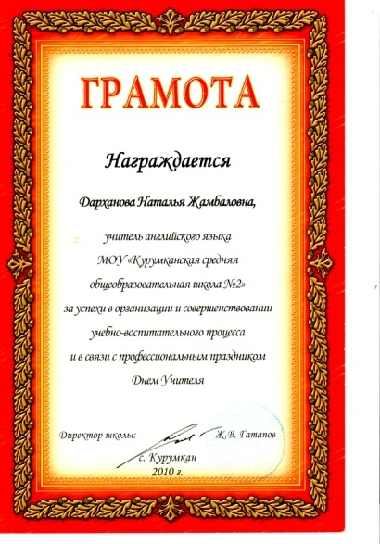

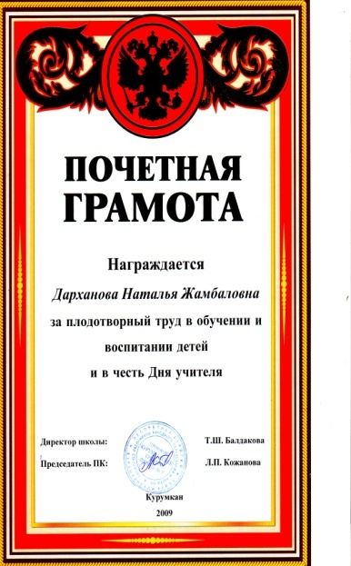

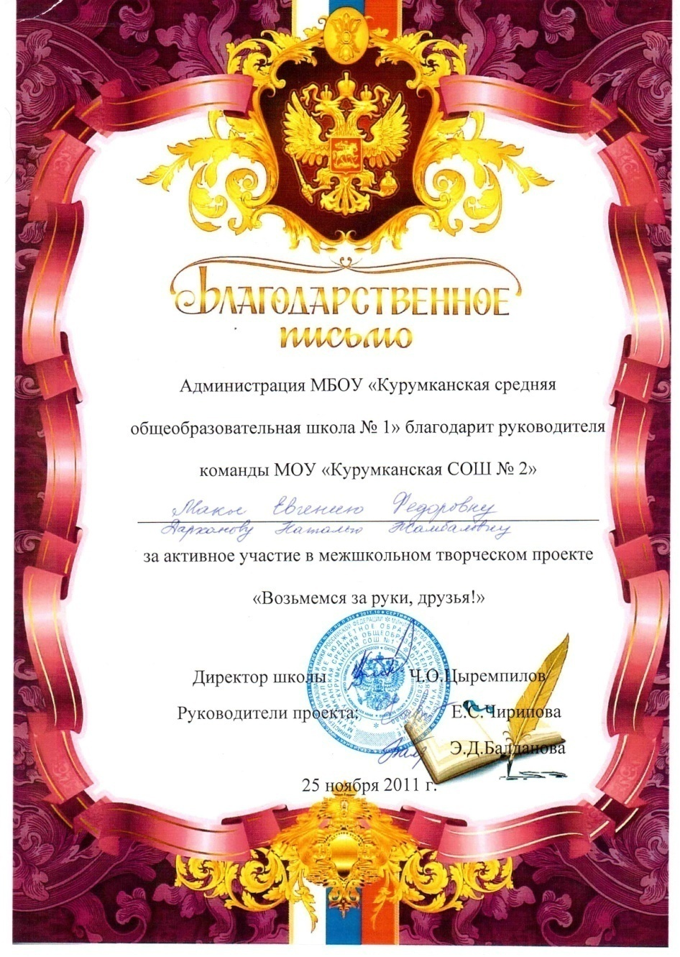

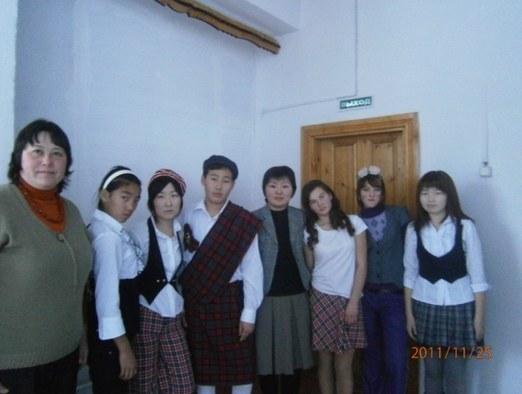

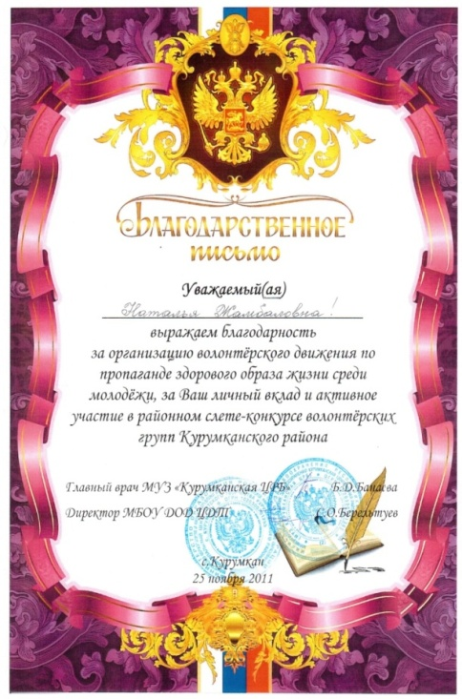

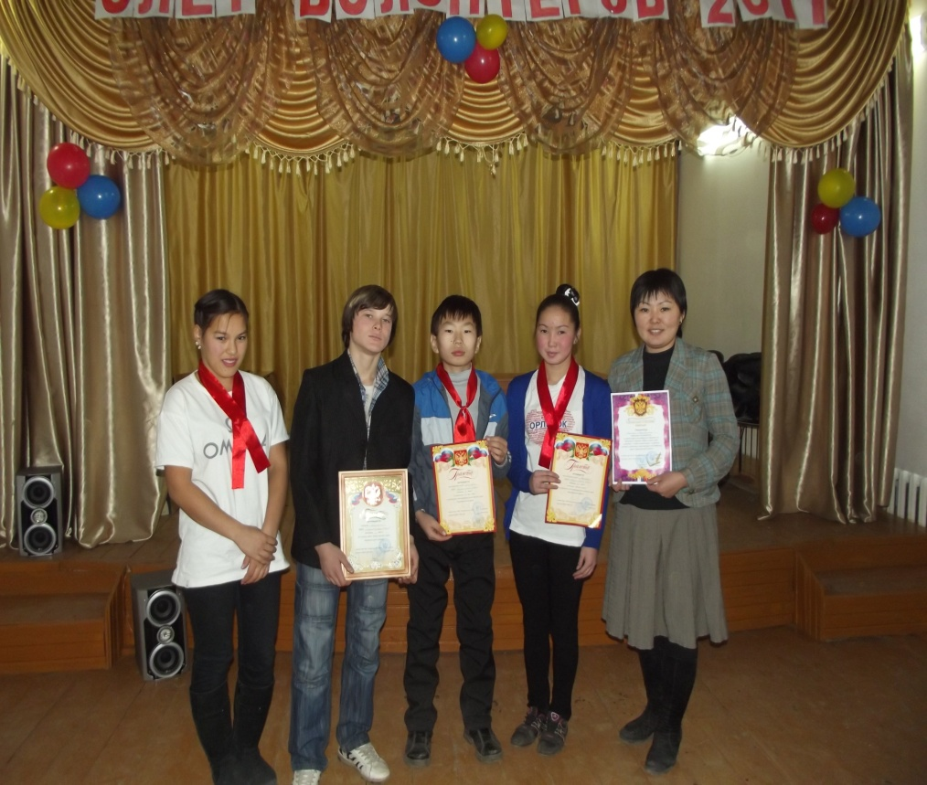

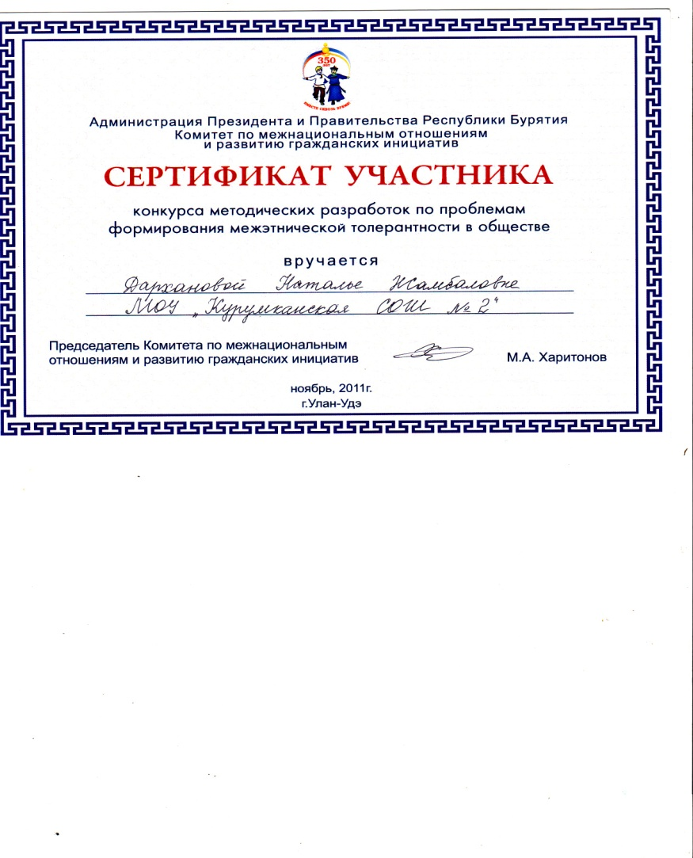

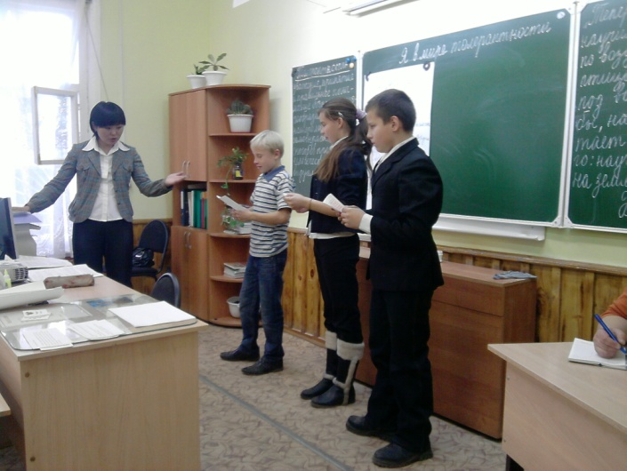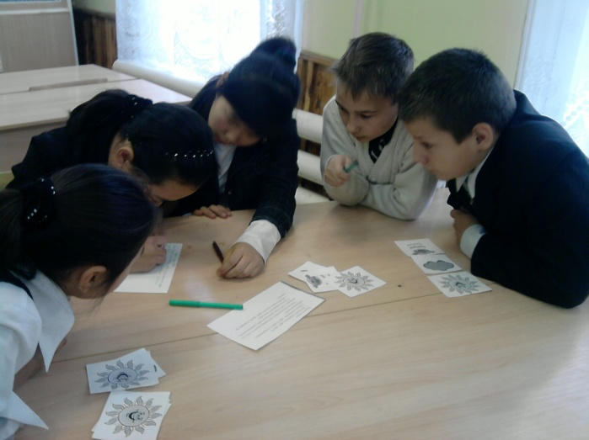

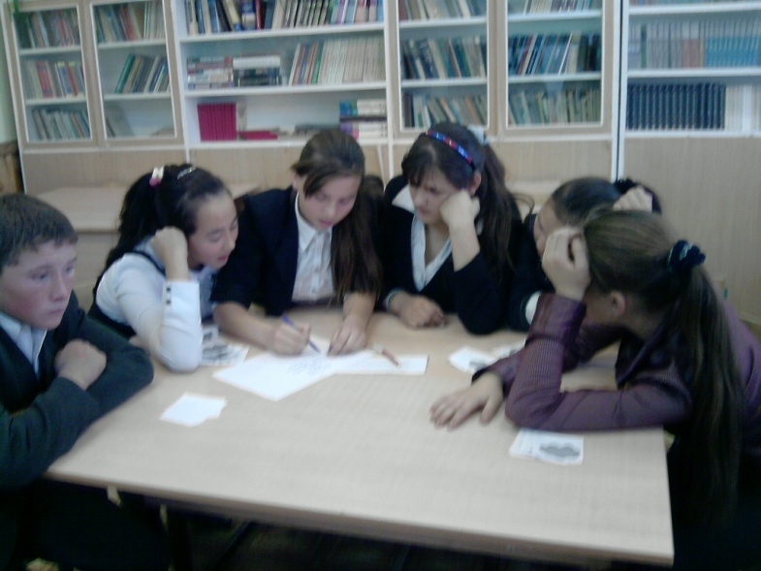

**РЕЗУЛЬТАТЫ РАБОТЫ КЛАССНОГО КОЛЛЕКТИВА**

|  |  |  |  |
| --- | --- | --- | --- |
| Год | Мероприятие | Уровень | Результат |
| 2009 | Первенство школы по баскетболу | Школьный | 3 место |
| 2010 | Интеллектуальная игра «Жаргалтай ушар» в рамках праздника «Сагаалган - 2010» | Школьный | 1 место |
| 2010 | Соревнование по пионерболу | Школьный | 2 место |
| 2010 | Эстафета в рамках открытия летнего спортивного сезона | Школьный | 3 место |
| 2010 | Математический КВН | Школьный | 3 место |
| 2010 | Игра-путешествие «Наша школьная страна» в рамках праздника «За честь школы» | Школьный | 2 место |
| 2010 | Игра «Героями славится Отечество» в рамках патриотической недели | Школьный | 1 место |
| 2010 | Фестиваль – конкурс песен «Виктория» | Школьный | 3 место |
| 2010 | Новогодний бал-маскарад | Школьный | 3 место |
| 2010 | Конкурс «Сагаан hарын мэндэ!» | Школьный | 3 место |
| 2010 | Викторина «Что? Где? Когда?» в рамках празднования Дня рождения школы | Школьный | 2 место |
| 2010 | Викторина по ПДД в рамках месячника «Безопасная дорога» | Школьный | 3 место |
| 2010 | Игра – викторина «Путешествие по Китаю» | Школьный | 2 место |
| 2010 | Игра «Своя игра» в рамках недели бурятского языка | Школьный | 2 место |
| 2010 | Конкурс «Добро делаем вместе» в номинации «Лучшее фото» | Районный | 1 место |
| 2010 | Конкурс «Добро делаем вместе» в номинации «Лучшее фото» | Районный | 2 место |
| 2011 | КВН «Все начинается с русского слова» | Школьный | 1 место |
| 2011 | Смешанная эстафета в рамках праздника «С Днем рождения школа!» | Школьный | 2 место |
| 2011 | Интеллектуальная игра «Час занимательной геометрии» | Школьный | 1 место |
| 2011 | Игра-путешествие «Очей очарованье» | Школьный | 2 место |
| 2011 | Интеллектуальная – игра «Юные экологи», посвященная месячнику охраны природы | Районный | 3 место |
| 2012 | Игра «Путешествие в мир физики» в рамках недели точных наук | Школьный | 2 место |

Директор школы: /Ж.В Гатапов/

Заместитель директора по ВР: /А.А.Галсанова/

**РЕЗУЛЬТАТЫ РАБОТЫ КЛАССНОГО КОЛЛЕКТИВА**

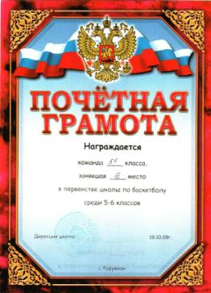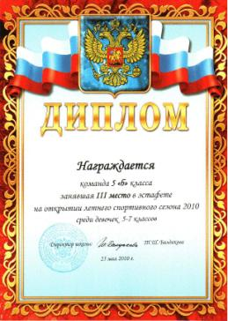

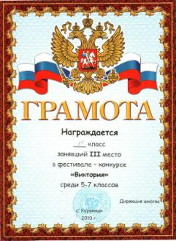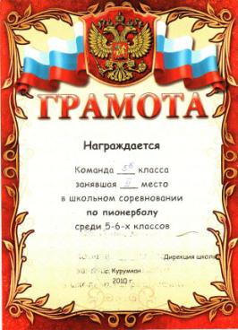

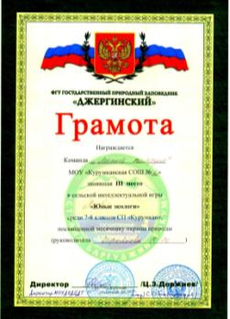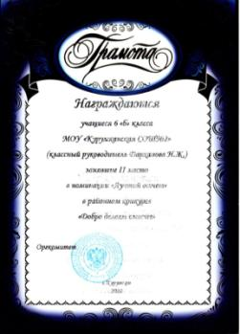

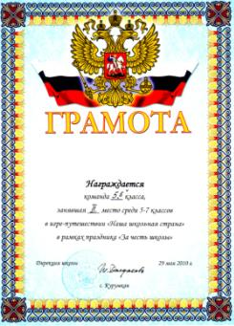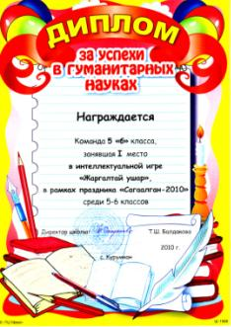

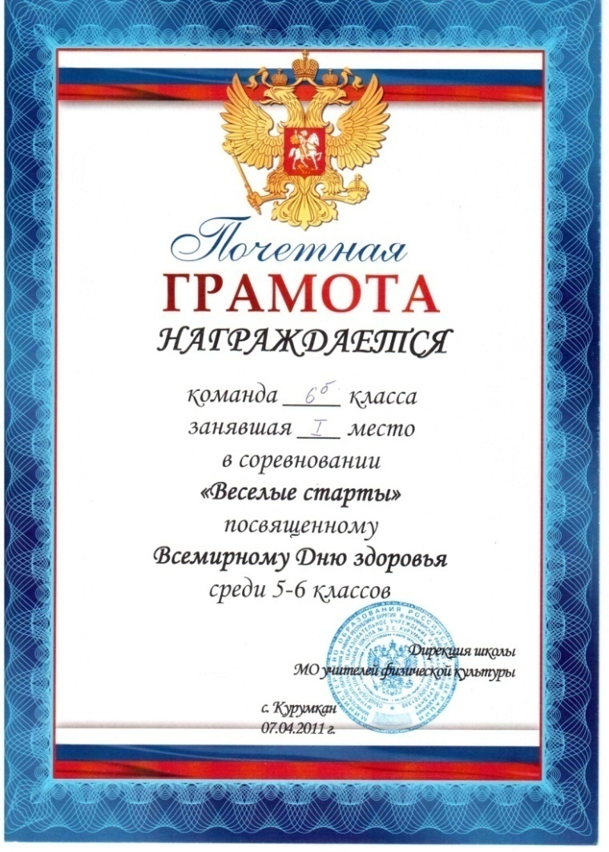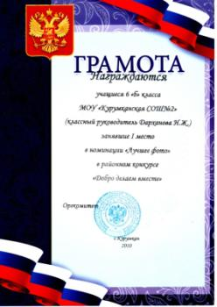

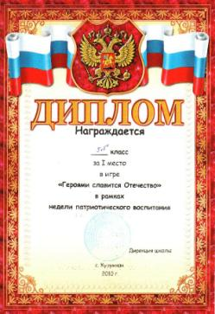

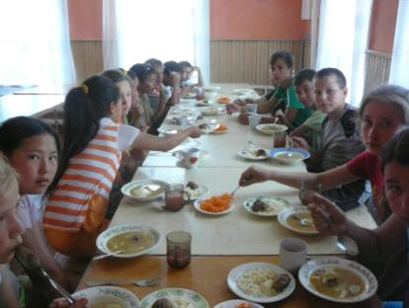

**Лето - 2011**

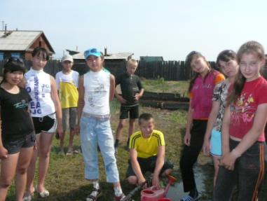

**Подведение итогов закрытия спортивного сезона**

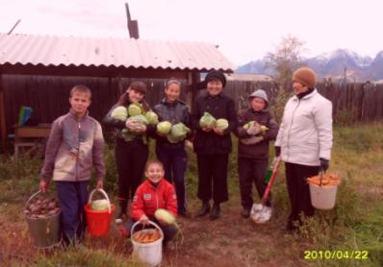**2010 -2011 учебный год**

**Тимуровская помощь**

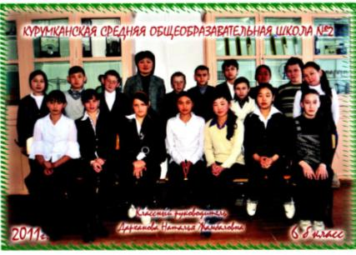

**Станция «Фантазеры»**

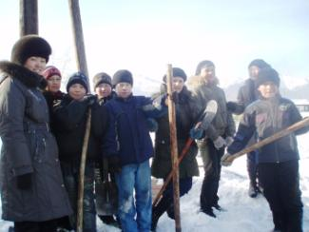

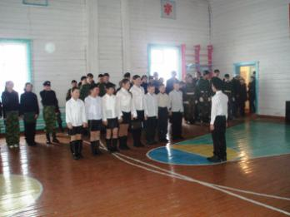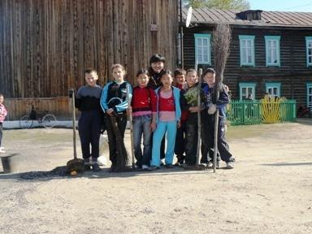**2009 – 2010 учебный год**

**Конкурс смотра строя и песен**



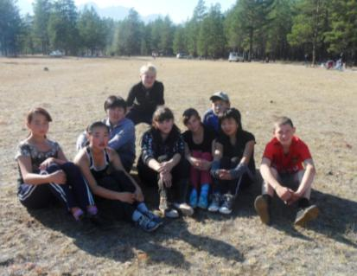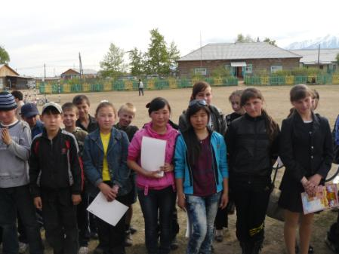

«Очей очарованье» 2011-2012 учебный год

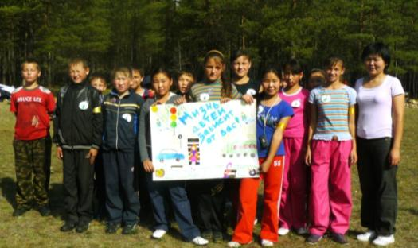

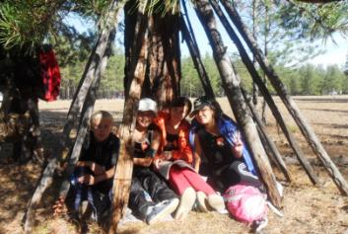2010 – 2011 учебный год

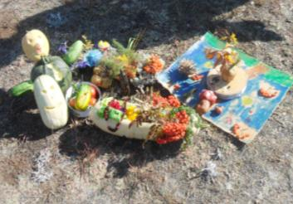



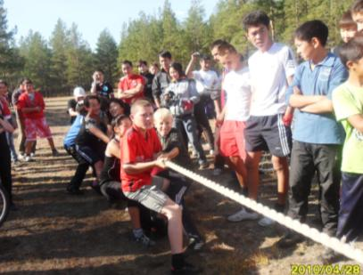

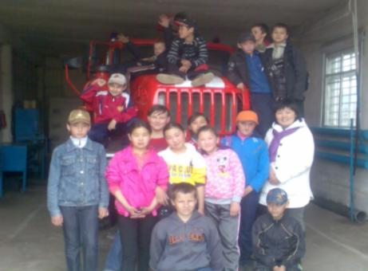

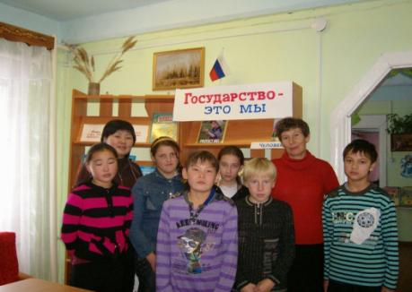

2009 – 2010 учебный год

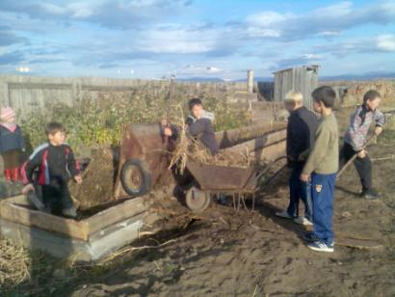

Экскурсия в библиотеку

2010-2011 учебный год

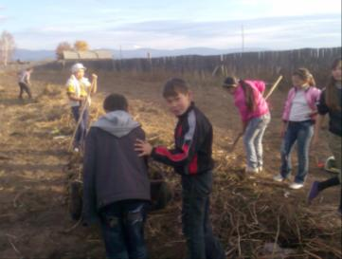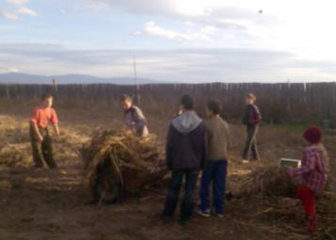**Тимуровская помощь 2010 г.**

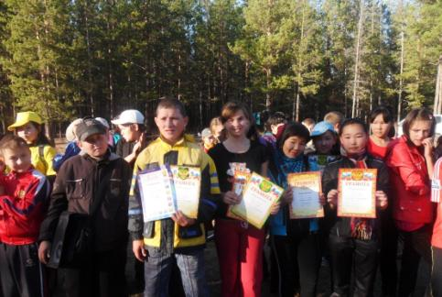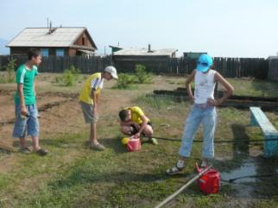

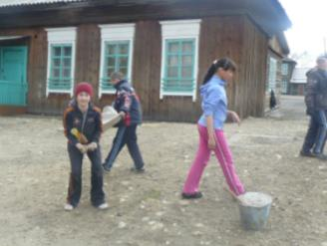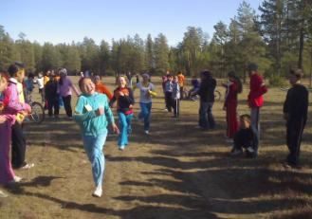

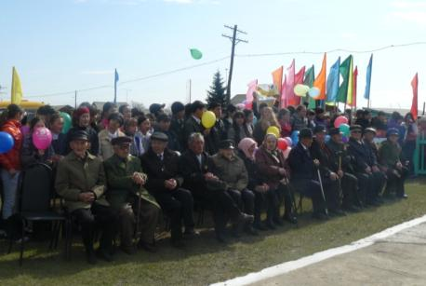

Митинг 9 мая 2011г.

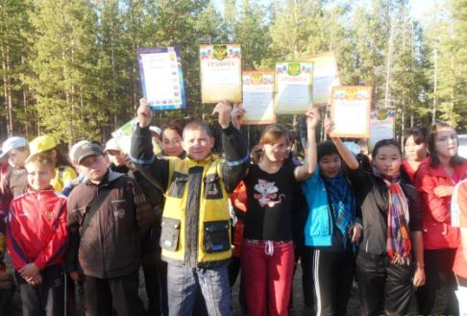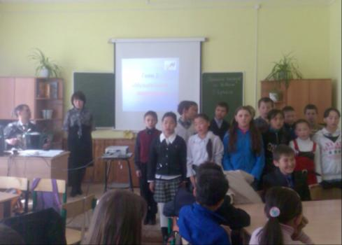

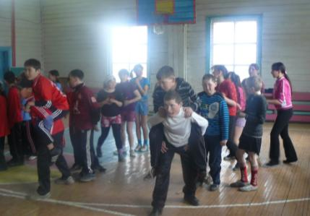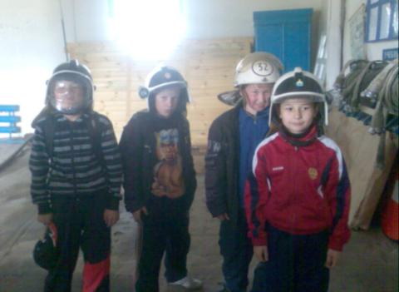

Экскурсия в пожарную часть 2010 г. «Быстрее, выше, сильнее»

